**Clase 9: 2 Actividades
Grabación conferencia web. GA1-220501092-AA4-EV01. - GA1-220501092-AA4-EV02. 10/06/2025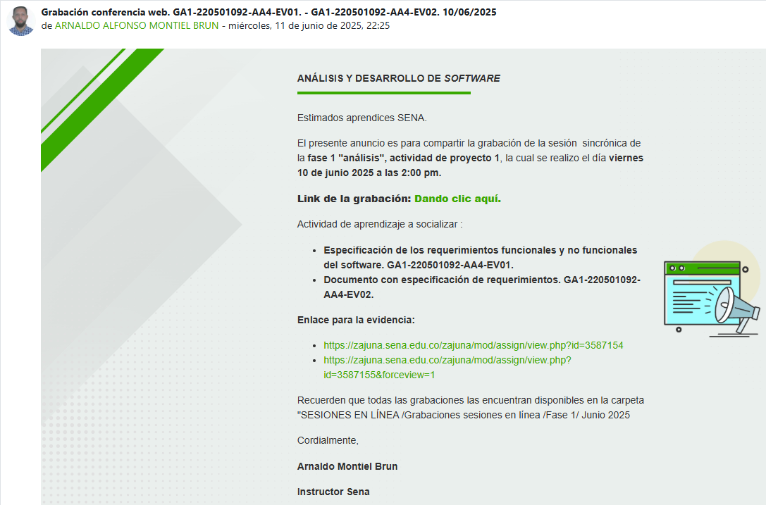
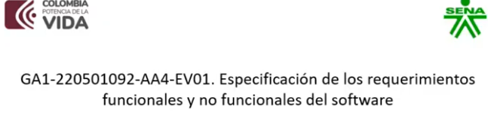
**Actividad 1:
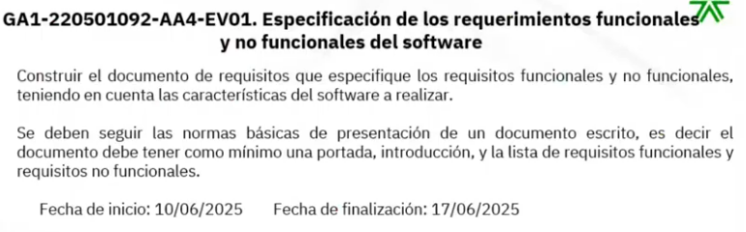
Actividad 2:
